## CSEE DO Grand Nord Est N°14 des 27 et 28 Aout 2020



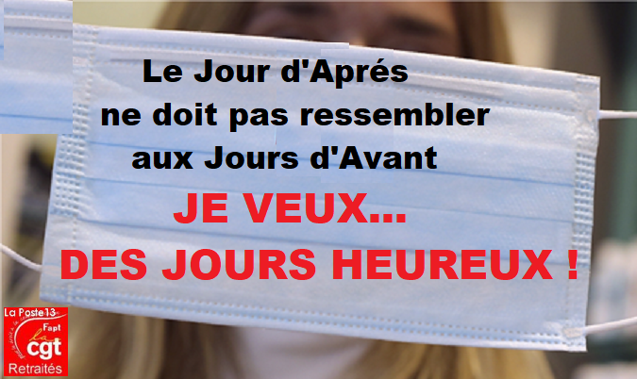

L’ex DO EST comptait en 2019, 9,68% de travailleur handicapé sur l’effectif global. Et l’ex DO NORD 8,95%. L’obligation d’emploi en faveur des travailleurs en situation de handicap est de 6%. On pourrait croire que sur Les deux ex DO, l’objectif est largement atteint. En 2019 le CE-DO Nord ne compte aucun recrutement en CDI mais 1 alternant, l’Est compte 4 recrutements en CDI et 3 alternants et 3 CDD. Sur nos deux DO, seulement 20% de nos collègues Travailleur Handicapé sont cadres. Le recours en secteur protégé et adapté est en baisse de 6% en DO NORD et de 7,6% en DO EST. Soit 1,7M d’économie sur chaque DO.

La commission s’étonne :

* Du manque d’ambition dans le recrutement des travailleurs handicapés.
* Le pourcentage de cadre est très faible dans la population porteuse d’handicap.
* Le pourcentage de collègues Travailleur Handicapé non promus depuis 10 ans stagne.

A Orange la pandémie sert à justifier l'absence d'accord sur les négociations salariales. *Les augmentations proposées par la direction étaient si basses qu'il ne s'est trouvé aucun syndicat pour les signer.* Pourtant, le résultat net d'Orange en 2019 était de +3,2 milliards d'euros. Le Chiffre d'Affaire a progressé au premier trimestre 2020. Et si les mesures liées à la pandémie ont bloqué les trains, les voitures, les avions, on ne peut pas dire la même chose des télécommunications. Au contraire. Cette crise a même démontré leur intérêt stratégique à tous les niveaux. A Orange, on est à l'opposé de nombreux secteurs, on a du boulot rémunéré devant nous. Mais voilà, le plan Engage 2025 avait annoncé la couleur avant cette crise. Mais celle-ci a permis à la direction d'Orange d’accélérer sa mise en place. Eh oui, la stratégie du choc. Gervais Pélissier, ex-directeur financier pendant la crise sociale de 2009 voit ses prérogatives élargies et devient DRH groupe (tout un symbole) tout en conservant la transformation et la présidence d’OBS. Avec Stéphane Richard, PDG et Ramon Fernandez, directeur financier, ce sont donc *trois profils financiers qui ont les clés de l’avenir d’Orange et de ses salariés*. Le signal envoyé est fort et s’adresse bien plus aux marchés financiers qu’aux salariés du Groupe. *Le jour d’après se construit avec les gens d’avant, quel avenir ???*

La **CGT** rappelle que d’autres choix peuvent être pris pour que le jour d’après soit différent du jour d’avant. Mais pour cela, il faudrait ‘’mettre à l’endroit ce que le libéralisme fait fonctionner à l’envers’’ (Devise de la Fondation Copernic – ‘’le Manuel Indocile de Sciences Sociales’’), en permettant que la finance soit au service du bien-être des salariés et non pas à leur asservissement.

**Edito**

**Rapport Handicap**

**Changements D’horreur en Boutique**

**Situation Sanitaire**





**L’Equipe CGT DO GNE**

**TITULAIRES :**

**Françoise BRASSEUR**

**Pierre CHAUSSONEAUX**

**Michel ESSELIN**

**Eric GARDINETTI**

**Michel JACQUIER**

**Stephane LEBRUN**

**Agnès ZAIRI-WELSCH**

**SUPPLEANTS:**

**Jean-Claude ADENOT**

**Michel BAUR**

**Sophie CASTELLI**

**Serge GERUSSI**

**Joëlle ULICZNY**

**Jeanne-Marie LARIDAN**

**Ali ZAIRI**

**REPRESENTANT SYNDICAL CGT :**

**Eric DANGLETERRE**

Alors que les cendres de la crise sanitaire sont encore chaudes et menacent de se rallumer à tout moment, alors que les collègues en boutique apprennent à travailler masqué dégradant ainsi considérablement leurs conditions de travail, la direction juge le moment opportun pour modifier les horaires de toutes les boutiques de centre-ville de l’AD. Et au pas de charge s’il vous plait.

Depuis les premières annonces, La **CGT** est *opposée à ce projet ne servant qu’à pallier au manque d’effectif* d’une grande majorité de boutique. Et même si pour l’une ou l’autre boutique, le changement peut-être bénéfique, cela ne doit pas occulter la réalité froide et financière qui opère derrière ces choix !

De plus, ces refontes horaires fractionnent le temps de travail et augmenteront les déplacements pour un grand nombre de collègue. *Difficile d’y voir là une quelconque cohérence entre la volonté d’Orange de réduire leur empreinte écologique et les conséquences de ces changements…*

Malgré les records de chaleur de l’été, ça fait froid dans le dos !

Nouveau dispositif du 1er septembre au 31 décembre 2020. La raison d’être d’Orange, *est plus d’assurer la santé économique de l’entreprise que la santé des salariés.* En effet, retour pour tous sur site à partir du 1er septembre. Le télétravail devient le vecteur directeur des horaires.

Télétravail régulier ou habituel avec convention :

1. Reprise du télétravail conventionnel si convention en cours avec adaptation de l’organisation de l’équipe.
2. Nouvelle demande de travail conventionné. Géré RE par RE en fonction de l’organisation de l’équipe. Organisé au plus tard au 1er octobre.

Télé travail pour raison de fragilité : certificat d’isolement ou avis médical.

Télé travail occasionnel : pour circonstance exceptionnelle (météo, grève des transports, …) 3 à 5 jours par mois.

Télé travail occasionnel élargi : Jusqu’au 31 décembre 2020, date repère et pas butoir. Il est décidé pour cette période et le salarié pourra bénéficier de 2 jours maximum de télétravail par semaine avec accord du manager suivant l’organisation collective du travail. Permettre au salarié de tester le mode de télé travail conventionné. Cette nouvelle forme de télé travail n’est pas cumulable avec le télétravail sous convention. Seul le télétravail conventionné ouvre droit à l’indemnisation et aux tickets restaurant.